Schulversuchspraktikum

Sommersemester 2013
Klassenstufen 11 & 12
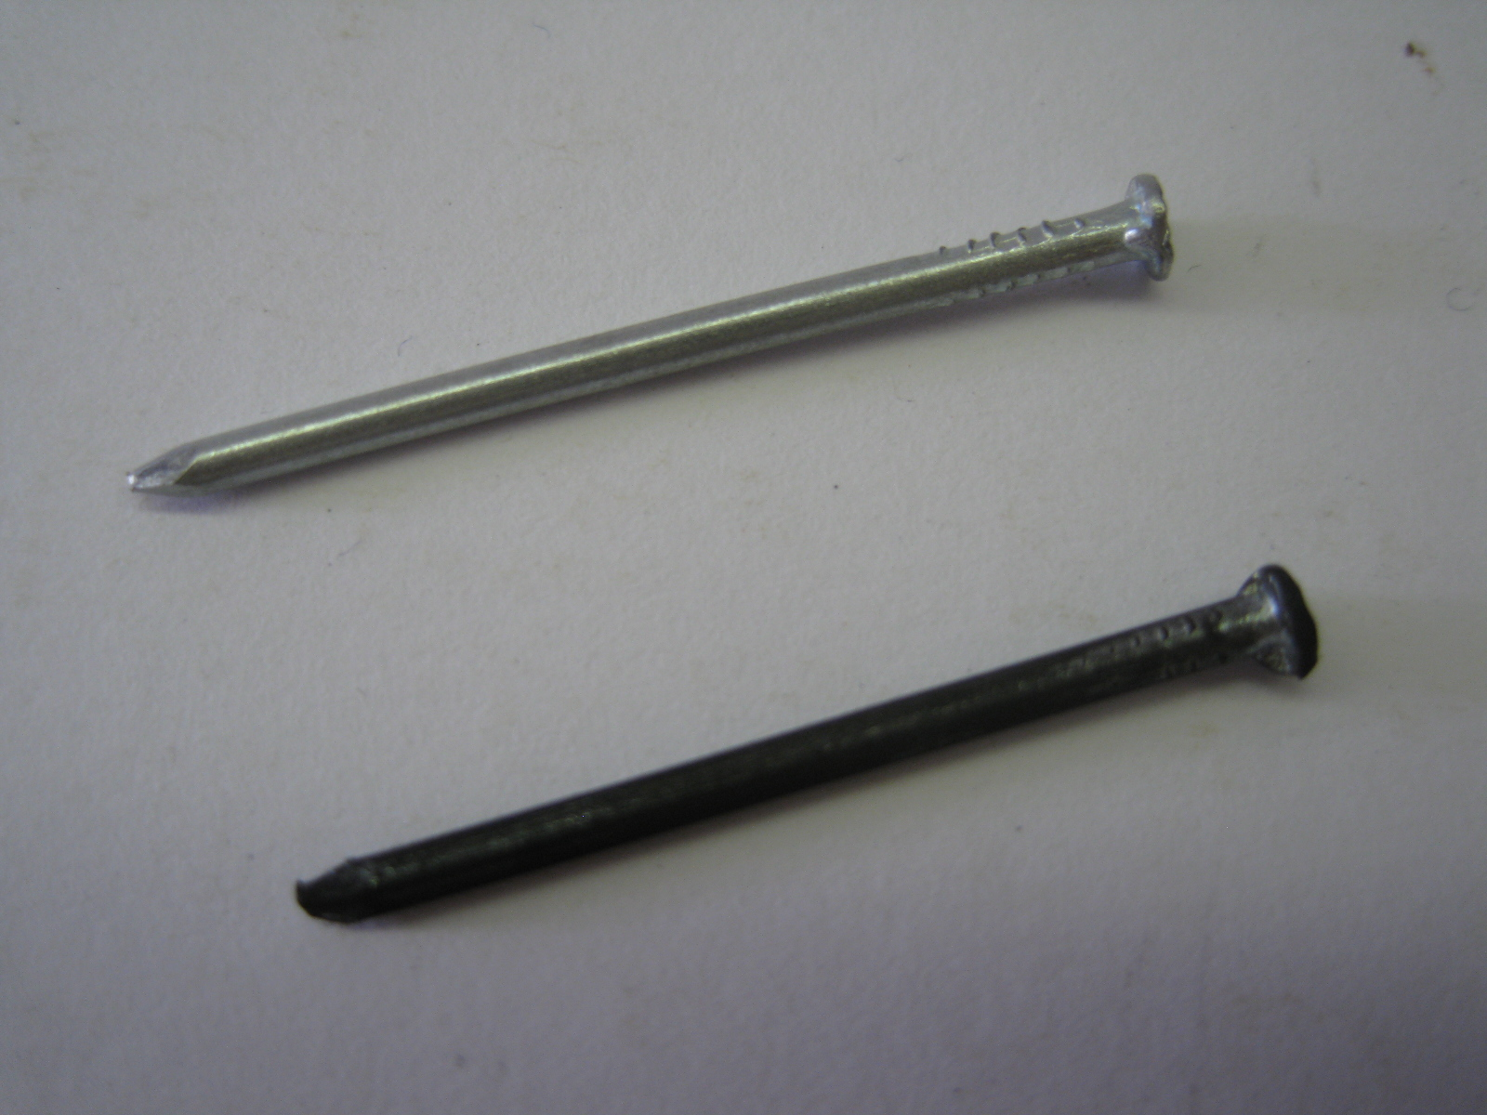
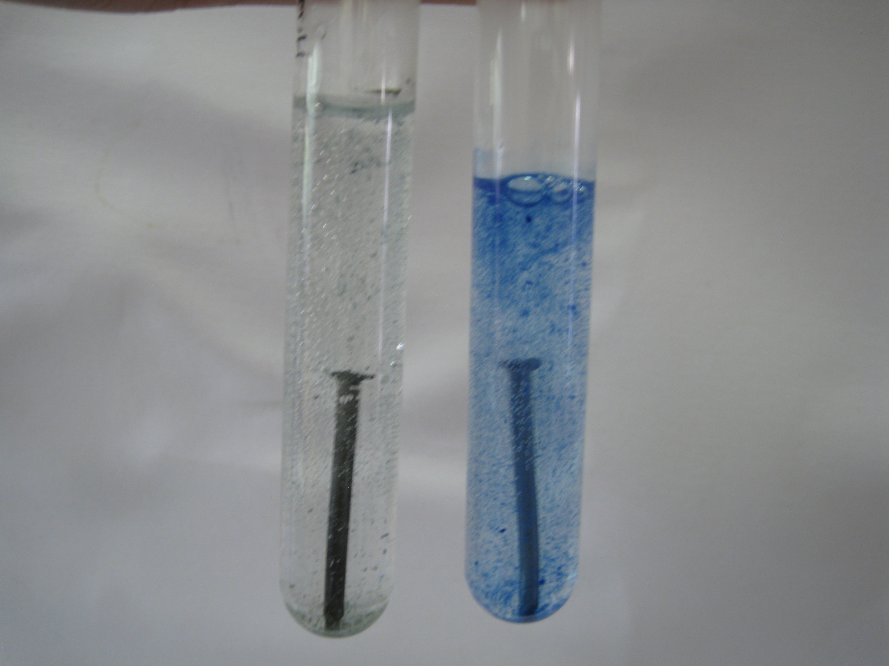
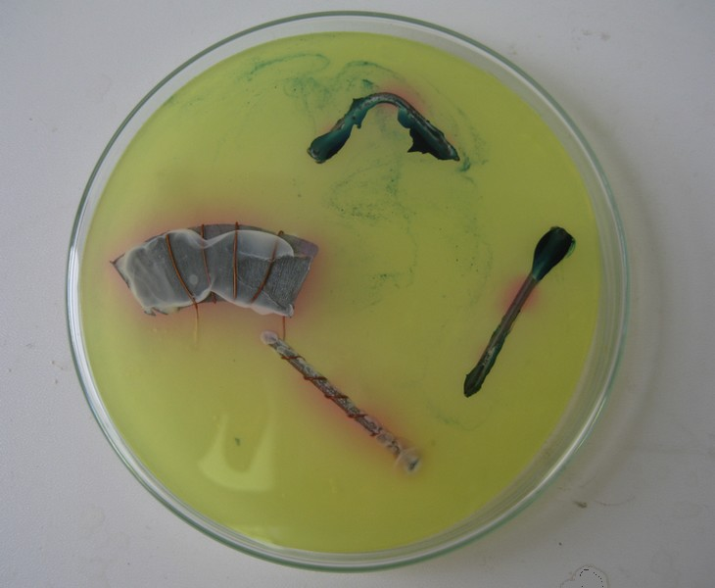

Korrosion und Korrosionsschutz
Auf einen Blick:
In diesem Protokoll werden ein Lehrerversuch und drei Schülerversuche zum Thema Korrosion und Korrosionsschutz für die Jahrgangsstufen 11/12 vorgestellt. Der Schwerpunkt liegt hierbei auf den verschiedenen Arten des Korrosionsschutzes.
Im letzten Abschnitt des Protokolls ist das Arbeitsblatt „Das Zinkperlenwunder“ zu finden, mithilfe dessen das Prinzip der Opferanode verdeutlicht werden kann.

Inhalt

1 Beschreibung des Themas und zugehörige Lernziele 2
2 Alltagsbezüge und didaktische Reduktion 2
3 Lehrerversuche 3
3.1 V 1 – Passivierung von Eisen 3
4 Schülerversuche 6
4.1 V 2 – Verkupfern eines Eisennagels 6
4.2 V 3 – Korrosionvorgänge am Eisen 7
4.3 V 4 – Korrosionsschutz durch Kontakt mit Zink 10
5 Reflexion des Arbeitsblattes 13
5.1 Erwartungshorizont (Kerncurriculum) 13
5.2 Erwartungshorizont (Inhaltlich) 13

Beschreibung des Themas und zugehörige Lernziele
Dieses Protokoll beschäftigt sich hauptsächlich mit dem Korrosionsschutz von Eisen. Dieser wird nicht explizit im Kerncurriculum erwähnt, findet aber Anschluss an das Basiskonzept des Donators-Akzeptors. Dort lernen die SuS die Redoxreaktionen als Elektronenübertragungsreaktion kennen sowie deren Anwendung im Alltag. Hierzu zählen die Korrosion sowie der Korrosionsschutz. Auch lernen sie das galvanische Element und im weiteren Verlauf die Spannungsreihe der Elemente kennen.
Folgendes Lernziel wird mit diesen Versuch verfolgt:
Die SuS lernen das Prinzip der Opferanode und der Beschichtung als Korrosionsschutz kennen und können dieses mithilfe der Redoxpotential und der Einteilung in edlere und unedlere Elemente erklären.
In der Chemie bezeichnet die Korrosion das Sprödewerden eines Werkstoffes. Dabei gibt es zwei Arten der Korrosion: die Sauerstoff- und die Säurekorrosion. Bei der Korrosion spielen elektrochemische Vorgänge eine wesentliche Rolle. Eisen rostet bspw. in Anwesenheit von Wasser und Sauerstoff. Dabei findet an der Oberfläche des Eisens die Oxidation von Eisen zu Eisen-Ionen statt und Sauerstoff wird unter der Bildung von Hydroxid-Ionen reduziert.
Zink hat ein Redoxpotential von U = -0,76 V, Eisen von U = -0,41 V und Kupfer von U = +0,35 V. Dies sind die Redoxpotentiale, die für diesen Versuch benötigt werden. Anhand dieser Potentiale kann entschieden werden, welcher Stoff edler bzw. unedler ist und daher am ehesten für Korrosion anfällig ist.

Alltagsbezüge und didaktische Reduktion
Durch Korrosion entsteht jährlich ein Schaden von etwa 25 Mrd. Euro. Dies geschieht durch defekte Gegenstände (Fahrradketten, Gartentore, etc.) aber auch durch Korrosionslöcher bspw. in Erdöltanks. Auslaufendes Öl kann zur Verschmutzung der Umwelt führen, was zum einen den Kostenfaktor erhöht; aber vor allem schädlich für die Umwelt ist. Der Korrosionsschutz spielt also im Alltag eine große Rolle. Daher ist es wichtig, dass die SuS die Vorgänge der Korrosion und ihre Auswirkungen kennenlernen, jedoch gleichzeitig auch erfahren, wie dies verhindert werden kann.
In der 11. bzw. 12. Jahrgangsstufe sollte den SuS der erweiterte Redoxbegriff bekannt sein. Auch haben die SuS in der Unterstufe bereits Korrosionsvorgänge von Eisen an der Luft kennen gelernt und an dieses Vorwissen kann nun angeknüpft werden. Eine didaktische Reduktion muss nicht vorgenommen werden.

Lehrerversuche

V 1 – Passivierung von Eisen
In diesem Versuch wird auf verschiedene Weise der Eisennagel passiviert und so gegen Korrosion geschützt. Die SuS sollten die Vorgänge der Korrosion bereits kennen und mithilfe dieses Experiments Arten des Korrosionsschutzes erarbeiten.

Gefahrenstoffe
Salzsäure |  |  | H: 314-335-290 |  |  | P: 234-260-305+351+338-303+361+353-304+340-309+311-501
Salpetersäure |  |  | H: 272-314-290 |  |  | P: 260-280-301+330+331-305+351+338-309+310
Kupfersulfat |  |  | H: 302-315-319-410 |  |  | P: 273-305+351+338-302+352
Stickstoffdioxid |  |  | H: 280-270-330-314 |  |  | P: -
Wasser |  |  | H: - |  |  | P: -
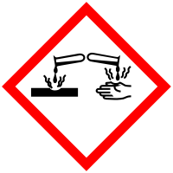 | 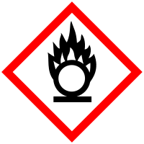 |  |  |  |  | 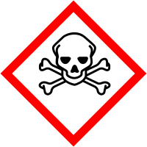 |  | 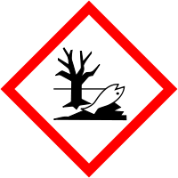

Materialien: 2 Eisennägel, 3 Bechergläser (50 mL), Stativ, Bindfaden, Spritzflasche, Becherglas (100 mL)
Chemikalien: konzentrierte Salpetersäure, Salzsäure (25 %-ig), Kupfersulfat (7 %-ig)
Durchführung: Der Versuch ist unter dem Abzug durchzuführen!
10 mL der Salzsäure, der Salpetersäure und des Kupfersulfats werden in jeweils ein Becherglas gegeben. Der Nagel wird mithilfe des Bindfadens an dem Stativ befestigt. Die Bechergläser werden direkt unter dem Bindfaden positioniert. Die Nägel können mithilfe des Stativs in die Lösungen getaucht werden. Es folgen zwei Versuchsdurchführungen.
- Der Eisennagel wird 30 s in die Salzsäurelösung gehalten und anschließend mit Wasser abgespült. Dazu wird der Nagel mithilfe der Spritzflasche abgespült und unter den Nagel das leere 100 mL Becherglas gestellt. Dann wird der Nagel 1 min in die Salpetersäure gehalten und dann erneut kurz in die Salzsäurelösung gehängt.
- Der zweite Eisennagel wird zunächst für 3 s in die Kupfersulfatlösung gegeben und anschließend mit Wasser abgespült. Danach wird der Nagel für 1 min in Salpetersäure gehalten und dann erneut für 10 s in die Kupfersulfatlösung gehalten.
Beobachtung: Beobachtungen am ersten Nagel:
- Bei dem Eintauchen in Salzsäure ist eine Gasentwicklung zu beobachten. Nach der Reinigung und dem Eintauchen in die Salpetersäure ist ebenfalls eine Gasentwicklung zu sehen, allerdings ist das entstehende Gas braun. Bei erneutem Hängen in die Salzsäurelösung ist keine Beobachtung zu machen.
- Nach dem Eintauchen in die Kupfersulfatlösung ist der Nagel mit einer dunklen Schicht überzogen. Nach der Reinigung und dem Eintauchen in die Salpetersäure ist die Schicht verschwunden und ein braunes Gas steigt auf. Bei erneuter Gabe in die Kupfersulfatlösung ist keine Veränderung zu beobachten.
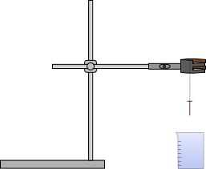
Abb. 1 – Versuchsaufbau Versuch „V1“
Deutung: Für die beiden Versuchsdurchführung ergeben sich folgende Deutungen.
- Durch die Säure wird das Eisen oxidiert und die Wasserstoff-Ionen reduziert. Es steigt Wasserstoff auf.

Fe_{(s)} + 2 H⁺_{(aq)} ⟶ Fe²⁺ + H_{2(g)}

Mit der Salpetersäure wird eine Eisenoxidschicht und Stickstoffdioxid gebildet.

2 Fe_{(s)} 6 H⁺_{(aq)} + 6 NO₃⁻ _{(aq)} ⟶ Fe₂O_{3(s)} + 6 NO_{2(g)} + 3 H₂O_{(l)}

Bei erneutem Eintauchen in die Salzsäure ist keine Gasentwicklung zu beobachten, da die Oxidation des Eisens durch die gebildete Eisenoxidschicht verhindert wird.

- Da Kupfer edler ist als Eisen, werden die Kupfer-Ionen in der Lösung am Eisennagel reduziert und die Eisen-Ionen oxidiert. Damit überzieht sich der Eisennagel mit einer Kupferschicht.

Fe_{(s)} + Cu²⁺_{(aq)} ⟶ Fe²⁺_{(aq)} + Cu_{(s)}

Das Eintauchen in die Salpetersäure hat zur Folge, dass die Kupferschicht gelöst wird und es entsteht eine Eisenoxidschicht sowie braunes Stickstoffdioxidgas.

Cu_{(s)} + 4 H⁺_{(aq)} + 2 NO₃⁻_{(aq)} ⟶ Cu²⁺_{(aq)} + H₂O_{(l)} + 2 NO_{2(g)}
2 Fe_{(s)} 6 H⁺_{(aq)} + 6 NO₃⁻ _{(aq)} ⟶ Fe₂O_{3(s)} + 6 NO_{2(g)} + 3 H₂O_{(l)}

Bei erneutem Eintauchen in die Kupfersulfat-Lösung wird die Oxidation des Eisens durch die Eisenoxidschicht verhindert.

Entsorgung: Die beiden Säuren werden im Säure-Base-Behälter entsorgt. Die Kupfersulfatlösung wird in den Schwermetallbehälter gegeben. Die Nägel werden in den anorganischen Feststoffabfall gegeben.
Literatur: http://www.chemiefachberater.manos-dresden.de/downloads/passivierungvoneisen.pdf (zuletzt aufgerufen am 09.08.2013)
Anmerkung: Vorsicht! Die Nägel sollten die Becherglaswände nicht berühren.
Der Versuch ist als Lehrerdemonstrationsversuch durchzuführen, da zum Teil mit konzentrierten Säuren gearbeitet wird. Des Weiteren entsteht Stickstoffdioxid, welches giftig und mit dem die SuS nicht in Berührung kommen dürfen. Die SuS sollten sich dabei direkt an das Lehrerpult stellen oder der Versuch mit einer Kamera vergrößert werden, da die Versuchsbeobachtungen aufgrund des kleinen Eisennagels auch relativ klein sind.
Unterrichtsanschluss: Mithilfe des Versuchs kann die elektrochemische Spannungsreihe erarbeitet und die Redoxpotentiale qualitativ sortiert werden. Dazu muss bereits bekannt sein, dass das unedlere Metall oxidiert und das edlere Metall reduziert wird.

Schülerversuche

V 2 – Verkupfern eines Eisennagels
Ziel des Versuchs ist das Kennenlernen des Verkupferns als eine Art der Passivierung. Die SuS müssen bereits mit der Korrosion vertraut sein. Dazu muss auch der erweiterte Redoxbegriff bekannt sein.
Gefahrenstoffe
Kupfersulfat |  |  | H: 302-315-319-410 |  |  | P: 273-305+351+338-302+352
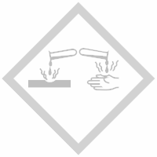 |  |  |  |  |  | 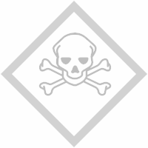

Materialien: 100 mL Becherglas, Eisennagel, Tiegelzange
Chemikalien: Kupfersulfat (w = 0,05)
Durchführung: Der Eisennagel wird in das Becherglas gegeben und mit 20 mL Kupfersulfatlösung aufgefüllt. Nach etwa 15 s kann der Eisennagel mithilfe der Tiegelzange aus dem Becherglas genommen werden.
Beobachtung: Der Nagel überzieht sich mit einer dunklen Schicht.

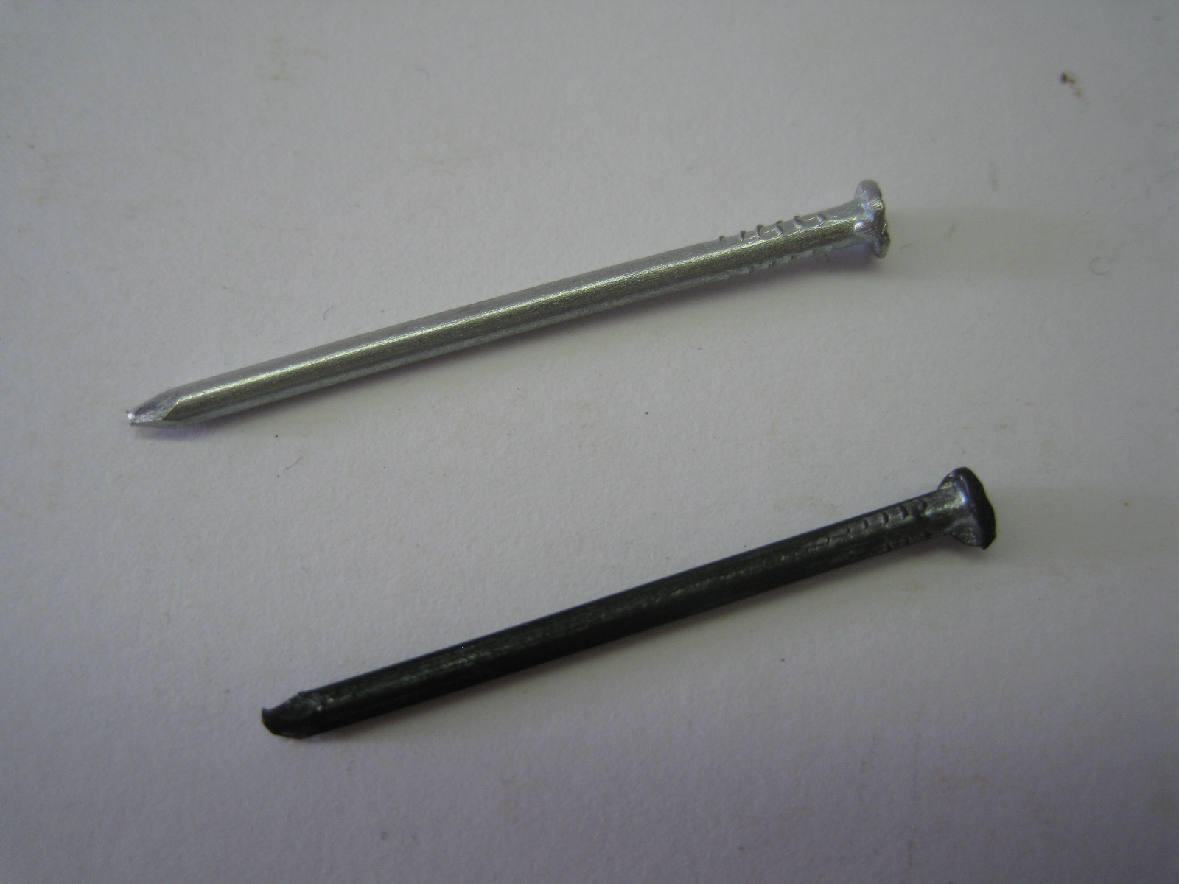
Abb. 2 – Beobachtung des Versuchs „V2“. Oben: Nagel vor der Versuchsdurchführung. Unten: Nagel nach der Versuchsdurchführung (mit dunkler Schicht überzogen).

Deutung: Eisen ist unedler als Kupfer, daher gibt es Elektronen ab. Eisen wird oxidiert und die in der Kupfersulfatlösung enthalten Kupfer-Ionen werden zu elementarem Kupfer reduziert. Dieses scheidet sich dann am Nagel ab.
Oxidation: Fe_{(s)} ⟶Fe²⁺_{(aq)} + 2 e⁻
Reduktion: Cu²⁺_{(aq)} + 2 e⁻ ⟶ Cu_{(s)}
Entsorgung: Die überzogenen Nägel werden im Hausmüll entsorgt.
Literatur: K. Adam. http://www.chids.de/dachs/expvortr/740Korrosion_Adam.pdf (zuletzt aufgerufen am 09.08.2013).

Alternative: Der Versuch kann noch ausgeweitet werden. Wird zu dem überzogenen Nagel eine Lösung von rotem Blutlaugensalz und etwas verdünnte Salzsäure gegeben und in eine Referenzprobe ein blanker Eisennagel ebenfalls mit verdünnter Salzsäure und rotem Blutlaugensalz gegeben, so ist zu beobachten, dass die Lösung mit dem kupferüberzogenen Nagel schneller blau wird als die Referenzprobe. Die Kupferschicht dient als Schutz vor Korrosion, allerdings nur so lange diese Schicht keinerlei Defekte ausweist. Dies ist bei dem oben durchgeführten Versuch sehr wahrscheinlich. Dadurch, dass der Eisennagel nicht vollständig mit der Kupferschicht bedeckt ist und Eisen unedler ist als Kupfer, wird dieses oxidiert. In Kombination mit der Kupferschicht wird der Vorgang zusätzlich beschleunigt, da eine Kontaktkorrosion abläuft.
Unterrichtsanschluss: Im weiteren Unterrichtsverlauf könnte das Thema der Passivierung durch eine schützende Schicht ausgeweitet werden. Im Alltag bzw. in der Technik spielen bspw. das Verzinken eine große Rolle sowie das Eloxalverfahren, bei dem auf Aluminium eine oxidische Schutzschicht durch anodische Oxidation (im Rahmen einer Elektrolyse) auf das Aluminium aufgebracht wird.

V 3 – Korrosionvorgänge am Eisen
Dieser Versuch veranschaulicht die Korrosionsvorgänge an Eisen. Generell sollte den SuS bereits bekannt sein, welche Vorgänge bei der Korrosion stattfinden. Mithilfe dieses Versuchs kann verdeutlicht werden, an welchen Stellen die Korrosion am stärksten einsetzt, wo Reduktion und Oxidation ablaufen und wie eine Opferanode funktioniert.

Gefahrenstoffe
Kaliumhexacyanoferrat(III) (rotes Blutlaugensalz) |  |  | H: - |  |  | P: -
Phenolphthalein |  |  | H: 350-341-361f |  |  | P: 201-281-308+313
Agar-Agar |  |  | H: - |  |  | P: -
Kaliumnitrat |  |  | H: 272 |  |  | P: 210-221
Aceton |  |  | H: 225-319-336 |  |  | P: 210-233-305+351+338
 |  |  |  |  | 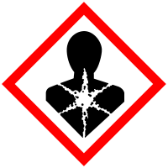

Materialien: Petrischale, 3 Eisennägel, 250 mL Becherglas, Magnetrührer mit Rührfisch, Zinkblech, Kupferdraht, 2 Zangen
Chemikalien: Kaliumhexacyanoferrat(III), Phenolphthalein, Agar-Agar, Kupfernitrat
Durchführung: Die Nägel werden zunächst mit Aceton entfettet. Einer der Nägel kann direkt in die Petrischale gelegt werden. Der zweite wird mithilfe zweier Zangen so gebogen, dass in etwa ein 90° Winkel entsteht. Der dritte Nagel wird mit einem Kupferdraht umwickelt und über den Kupferdraht leitend mit dem Zinkblech verbunden. Nagel zwei und drei werden ebenfalls in die Petrischale gelegt.
In das Becherglas werden 1 g Kaliumnitrat, 2 mL Phenolphthalein-Lösung und eine Spatelspitze rotes Blutlaugensalz gegeben und 100 mL Wasser hinzugefügt. Anschließend werden 2 g Agar-Agar dazu gegeben und langsam erhitzt, bis eine klare Lösung entsteht. Diese wird dann über die Nägel in die Petrischale gegossen. Nachdem eine geleeähnliche Masse entstanden ist, kann die Schale umgedreht und der Versuch ausgewertet werden.
Beobachtung: Der gerade Nagel weist an den Enden eine blaue Färbung auf, während sich der Bereich in der Mitte rot färbt. Der gebogene Nagel hat ebenfalls blaue Bereiche an den Enden, aber auch im Bereich des Knicks. Der Bereich des Nagels, der mit dem Kupferdraht umwickelt und mit Zinkblech verbunden ist, ist komplett rot gefärbt. Auch um das Kupferblech entstehen eine rote Färbung und zusätzlich eine weiße Ablagerung.

Abb. 3 – Beobachtung des Versuchs „V3“
Deutung: Dort, wo der Nagel Kanten, Spitzen und Krümmungen aufweist, korrodiert er am stärksten. Die in Lösung gegangenen Eisen-Ionen bilden mit dem roten Blutlaugensalz einen blauen Komplex. Da Zink unedler ist als Eisen wird dieses korrodiert und der Eisennagel wirkt dann als Kathode, an der Sauerstoff zu Hydroxid-Ionen umgesetzt werden. Diese werden mithilfe des Phenolphtaleins nachgewiesen. Die weißen Flecken entstehen durch die Bildung von Zinkoxid.
Entsorgung: Die gesamte Masse wird in den Feststoffabfall gegeben.
Literatur: W. Glöckner, W. Jansen, R.G. Weissenhorn: Handbuch der experimentellen Chemie Sekundarbereich II – Band 6: Elektrochemie. Aulis Verlag Deubner & Co KG, Köln 1994, S. 281.
Anmerkung: Wenn die Masse nach einem Tag betrachtet wird, ist die Verfärbung deutlicher zu erkennen.
Unterrichtsanschlüsse: Dieser Versuch bietet einen vielfältigen Unterrichtsanschluss, da er sowohl als Einführungsexperiment in die Korrosion als auch als Vertiefungsexperiment (durch den Einsatz des Zinkblechs) dienen kann. Auch kann diskutiert werden, warum der Kupferdraht nicht angegriffen wurde. Hieraus kann dann wieder die Erarbeitung der Spannungsreihe der Elemente folgen.

V 4 – Korrosionsschutz durch Kontakt mit Zink
Mithilfe dieses Versuchs kann das Prinzip der Opferanode verdeutlicht werden. Die Abläufe der Säurekorrosion sollten bereits bekannt sein. Der Versuch dient sowohl der Einführung des Themas als auch deren Vertiefung.

Gefahrenstoffe
Salzsäure |  |  | H: 314-335-290 |  |  | P: 234-260-305+351+338-303+361+353-304+340-309+311-501
Zinkgranulat |  |  | H: 410 |  |  | P: 273

Materialien: 2 Reagenzgläser, 2 Eisennägel, Reagenzglasständer, Hammer
Chemikalien: Salzsäure (etwa 5%-ig) , Zinkgranulat
Durchführung: Der eine Eisennagel wird in das eine Reagenzglas gegeben. Der andere Nagel wird leitend mit der Zinkperle (dem Zinkgranulat) verbunden. Dazu wird mithilfe des Hammers der Nagel in die Zinkperle gehämmert. Diese Konstruktion wird in das andere Reagenzglas gegeben. Beide Reagenzgläser werden anschließend mit Salzsäure aufgefüllt, bis die Nägel komplett bedeckt sind. Beide Reagenzgläser werden mindestens eine Stunde ruhig stehen gelassen.
Tipp: Es können auch drei Ansätze gemacht werden. Der erste wird zwei Tage stehen gelassen, der zweite einen Tag und der dritte wird in der Unterrichtsstunde angesetzt.
Beobachtung: Das Reagenzglas mit Eisennagel und Zink-Granulat bleibt klar. In dem anderen Reagenzglas entsteht eine Suspension aus klarer Lösung und dunklen Partikeln.
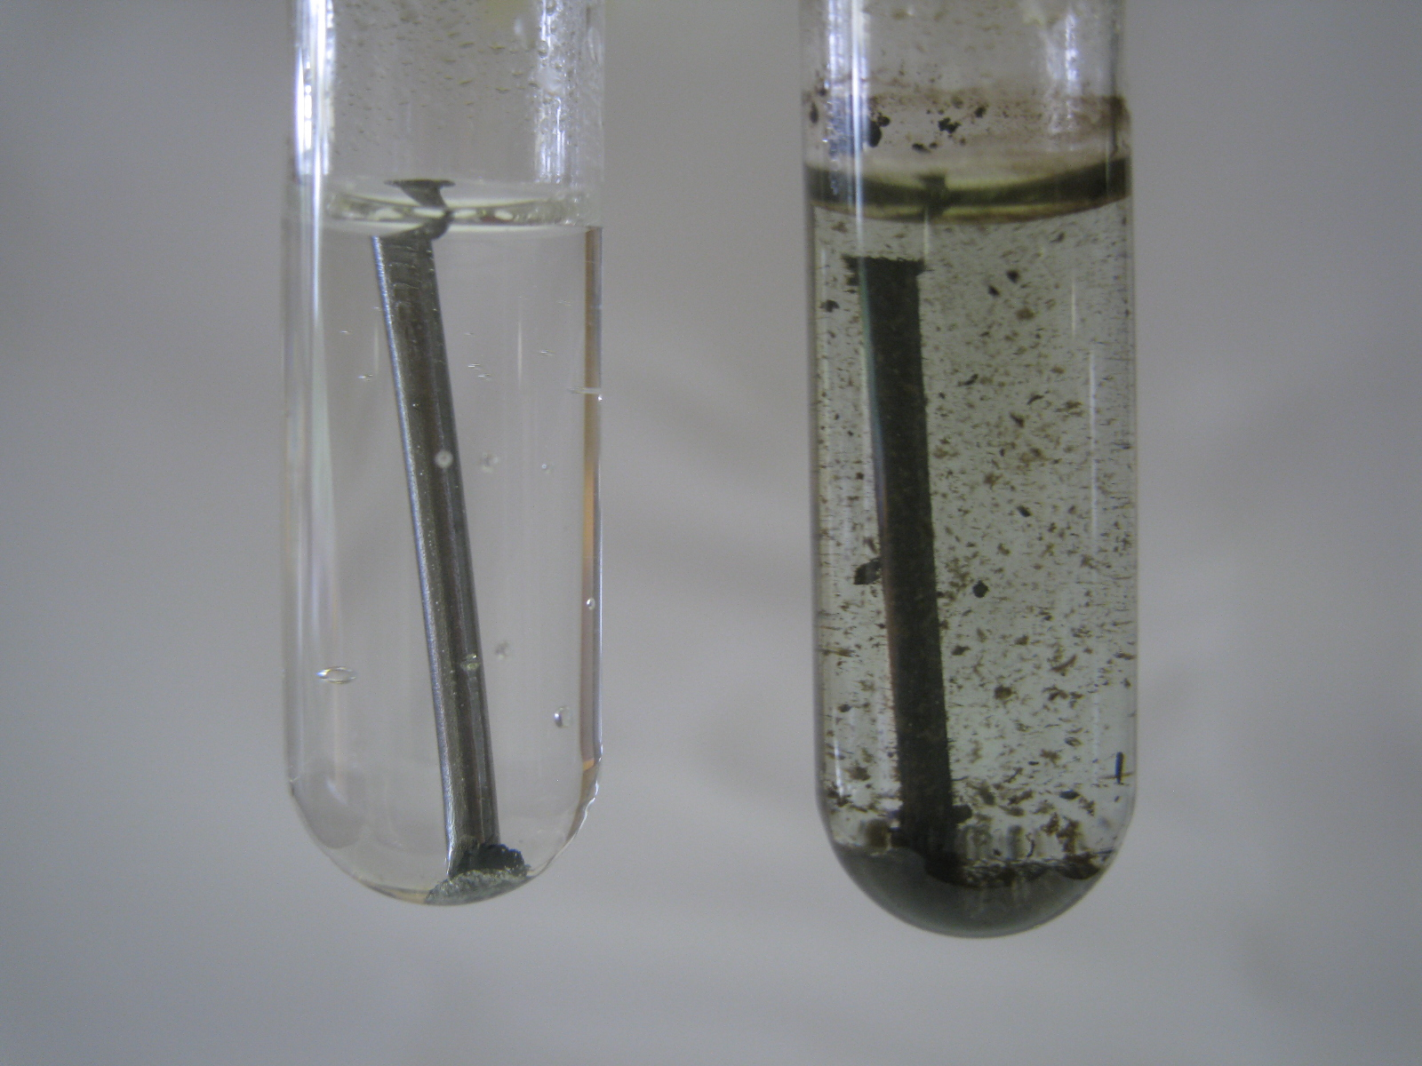
Abb. 4 – Beobachtung Versuch „V4“. Links: Eisennagel mit Zink-Granulat. Rechts: Eisennagel ohne Zink-Granulat.
Deutung: Da Zink ein Redoxpotential von U = -0,76 V und Eisen ein Redoxpotential von U = -0,41 V hat und Zink damit unedler ist als Eisen, wird bei der Kontaktkorrosion Zink oxidiert und Wasserstoff-Ionen der Salzsäure reduziert. Wasserstoff wird gebildet und steigt auf. Damit wird das Eisen nicht korrodiert. Es laufen folgende Reaktionen ab:
Oxidation: Zn_{(s)} ⟶ Zn²⁺_{(aq)} + 2 e⁻
Reduktion: 2 H⁺_{(aq)} + 2 e⁻ ⟶ H_{2(g)}
Entsorgung: Die Lösungen werden in den Säure-Base-Behälter gegeben. Die Nägel werden im Feststoffabfall entsorgt.
Literatur: W. Glöckner, W. Jansen, R.G. Weissenhorn: Handbuch der experimentellen Chemie Sekundarbereich II – Band 6: Elektrochemie. Aulis Verlag Deubner & Co KG, Köln 1994, S. 290.

Anmerkung: Je länger der Ansatz stehen gelassen wird, desto besser sind die unterschiedlichen Reaktionen zu beobachten.
Unterrichtsanschluss: Dieser Prozess wird im größeren Maßstab bei Schiffrümpfen angewendet. Dort werden kleine Zinkplatten angebracht, die den Schiffsrumpf selbst vor Korrosion schützen. Als Unterrichtsanschluss kann also sehr gut der Bezug zum Alltag hergestellt werden.

Klasse: 11/12 Thema: Korrosion und Korrosionsschutz Kopiervorlage
Das Zinkperlenwunder
Geräte: Chemikalien:
Reagenzglasständer Salzsäure (w = 5%) 2 Reagenzgläser Zinkperle (Zinkgranulat) 1 Pasteurpipette + Saughütchen 2 Eisennägel Hammer

Gefahrenstoffe
Salzsäure |  |  | H: 314-335-290 |  |  | P: 234-260-305+351+338-303+361+353-304+340-309+311-501
Zinkgranulat |  |  | H: 410 |  |  | P: 273

Durchführung:
- Befestige die Zinkperle an dem einen Eisennagel. Hämmer dazu vorsichtig den Nagel in das Zinkgranulat.
- Gebe den Eisennagel mit Zinkperle in das eine Reagenzglas, den Eisennagel ohne Zink in das andere Reagenzglas.
- Fülle nun mithilfe der Pasteurpipette jeweils so viel verdünnte Salzsäure in die Reagenzgläser, bis die Nägel komplett mit der Säure bedeckt sind. Notiere deine Beobachtungen!
Auswertung:
- Erkläre deine Beobachtungen unter Verwendung korrekter Fachsprache. Nutze hierbei dein Wissen, dass du bereits über Korrosion besitzt.
- Stelle die Reaktionsgleichungen der ablaufenden Reaktionen auf.
- Was würde passieren, wenn du statt Zink Kupfer verwendest?

Entsorgung: Die Lösungen werden in den Säure-Base-Behälter gegeben, die Eisennägel werden in die Eisennagelbox vorne auf dem Lehrerpult gelegt.

Reflexion des Arbeitsblattes
Die SuS sollten bereits die Säurekorrosion kennen gelernt haben und sich mithilfe dieses Versuchs das Prinzip der Opferanode aneignen. Hierfür bietet der Versuch einen guten Einstieg.

Erwartungshorizont (Kerncurriculum)
Die Beobachtung und das Notieren der Beobachtungen dieses Versuchs entspricht dem Anforderungsniveau I. In Aufgabe 1 versuchen die SuS aufgrund ihres Vorwissens zu erklären, was in diesem Versuch passiert ist. Dazu nutzen sie geeignete Fachsprache (Anforderungsniveau I: Beschreibung der Beobachtungen und Anforderungsniveau II: Zurückgreifen auf das bereits erlernte Wissen zur Korrosion). In Aufgabe 2 stellen die SuS die Redoxreaktionen der ablaufenden Prozesse auf. Hierzu greifen sie auf das Prinzip der Elektronenübertragung bei Redoxreaktionen zurück. (Anforderungsniveau II: Anwendung des Wissens über das Aufstellen von Reaktionsgleichungen und Anforderungsniveau III: Transferleistung, dass es sich um eine Redoxreaktion handelt). Die letzte Aufgabe verlangt von den SuS einen Transfer: Wurde das Prinzip der Opferanode verstanden und ist das Redoxpotential des Kupfers und des Eisens den SuS bekannt, treffen die SuS Aussagen darüber, was passieren wird (Anforderungsniveau III: Transferleistung, dass Kupfer edler ist als Eisen und dass daher Kupfer nicht als Opferanode geeignet ist).

Erwartungshorizont (Inhaltlich)
Aufgabe 1: Es findet eine Säurekorrosion statt. Dabei wird das Eisen oxidiert und die Wasserstoff-Ionen der Salzsäure reduziert. Es entsteht Wasserstoffgas. In dem zweiten Reagenzglas wird statt des Eisens das Zink oxidiert, da dieses ein niedrigeres Redoxpotential aufweist als Eisen.
Aufgabe 2: Oxidation: Zn_{(s)} ⟶ Zn²⁺_{(aq)} + 2 e⁻ bzw. Fe_{(s)} ⟶ Fe²⁺_{(aq)} + 2 e⁻
Reduktion: 2 H⁺_{(aq)} + 2 e⁻ ⟶ H_{2(g)}
Aufgabe 3: Da Eisen unedler ist als Kupfer, wird dieses korrodieren.

